1-AMAÇ
Bu iş talimatı, GTÜ “Moleküler Onkoloji” laboratuvarındaki çalışma şartlarının tanımlanması, korunması, kullanıcılara bildirilmesi, laboratuvarın sürdürülebilirliğinin ve laboratuvar ortamında düzenin sağlanması amacıyla hazırlanmıştır.

2-KAPSAM
“Moleküler Onkoloji” laboratuvarından çıkarken yapılması gereken işleri kapsar.

3-SORUMLULUKLAR
Bu talimatın uygulanmasından, “Moleküler Onkoloji” laboratuvarına giren herkes sorumludur.

4-İLGİLİ DOKÜMAN VE KAYITLAR
“Moleküler Onkoloji” Laboratuvarı Terk Etme Talimatı
5-UYGULAMA
- Laboratuvar sorumlu ve görevlileri tarafından kendisine izin verilen kişiler dışında, laboratuvara girmeyiniz, laboratuvardan herhangi bir eşya almayınız.

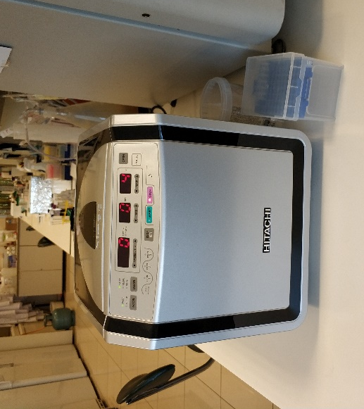
- Santrifüj cihazının kapağını kapalı durumda bırakınız ve kullanım sonrası cihazın kapalı durumda olduğundan emin olunuz.

- Su banyosu kapağını kapatınız ve kullanım sonrası cihazın kapalı durumda olduğundan emin olunuz.

- Jel Elektroforezi yapılan alandaki cihazların kapalı durumda olmasını ve alanın bir sonraki çalışma için hazır durumda olmasını sağlayınız.
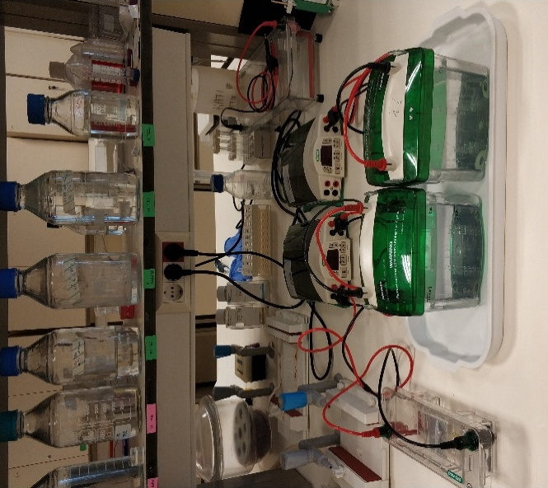

- Çeker Ocak ve Steril Kabini ‘KAPALI’ pozisyonunda bırakınız.

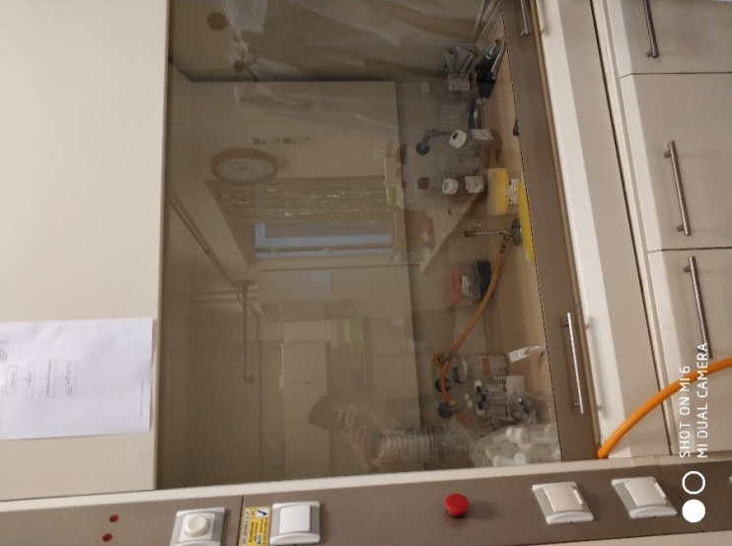
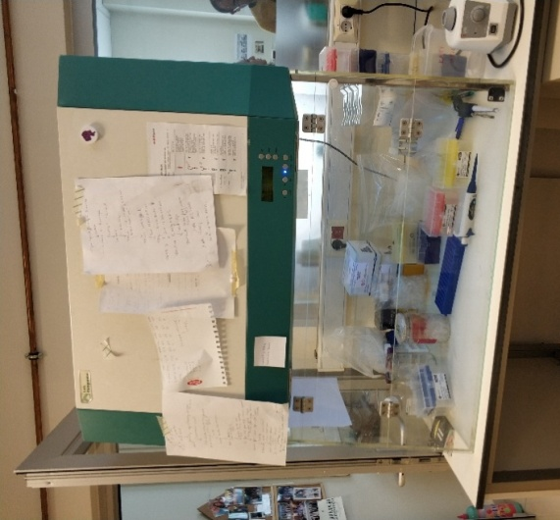

- Laboratuvar içerisinde bulunan buzdolaplarının kapaklarının kapalı durumda olduğundan emin olunuz.

- Laboratuvarın çıkış kapısına yakın çöp kutuları bulunmaktadır. Çöplerinizi bu küçük kutuya ya da büyük metal çöp kutusuna atınız. Rastgele bir yerlere sıkıştırmayınız. Çöp kutuları çöp atamayacak kadar doluysa, laboratuvar görevlisine haber veriniz.

- Pencerelerin, klimaların ve ışıkların kapalı olduğundan emin olunuz.

6-KAYITLAMA VE ARŞİVLEME
Bu talimat ve ilgili form/dokümanlar laboratuvar defterine kayıt edilir ve laboratuvarda arşivlenir.

